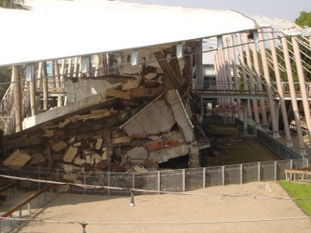 | 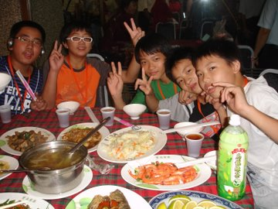
921大地震後的光復國中校舍，好壯觀!! | 中午吃飯，菜色不錯齁~!大家都好HAPPY~
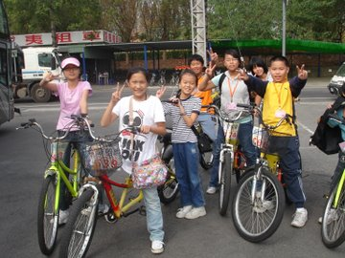 | 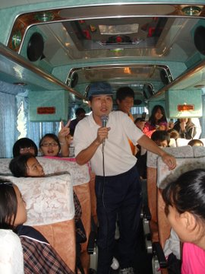
吃飽飽，出發去騎腳踏車!腳踏車是捷安特的耶!! | 歌王?!上車一直搶MIC，什麼歌都難不倒他點就唱，最後也是感冒!哈哈~

